Sugestie i porady dla rodzica
Temat: Moja Ojczyzna- Polska
- Podróż po Polsce
Proszę zabrać dziecko dziś w podróż po Polsce poznając nasz kraj. Na samym początku proszę z dzieckiem zrobić czapkę z papieru. Poniżej wklejam link pt: „ Jak zrobić czapkę z papieru
https://www.youtube.com/watch?v=zrZMWOY_iFE
- Morze Bałtyckie
Wyprawa statkiem - wizualizacja toczącej się opowieści. Rodzic kapitan, dziecko załoga w czapkach zrobionych z gazet. Dziecko stoi na środku pokoju – jest to pokład. Rodzic snuje cichutko opowieść. Dziecko wykonują polecenia: (rufa, prawa burta, lewa burta, dziób – pojęcia te należy dzieciom wcześniej wyjaśnić)
- „na prawą burtę” – dziecko biegnie na prawą stronę pokoju
- „na lewą burtę” – dziecko biegnie na lewą stronę pokoju
- „na rufę” – dzieci biegnie na koniec pokoju
- „na dziób” – dzieci biegnie na początek pokoju
Dziecko naśladuje odgłosy: silnie wiejący wiatr. Po chwili wszystko ustaje, statek dopływa do brzegu.
Po zakończonym rejsie proszę dziecku pokazać mapę ( załącznik nr1 poniżej ) i zadać mu 3 pytania :
- Nad jakim morzem leży Polska ?
- Czy woda w Morzu Bałtyckim jest słona czy słodka?
- Jakie 2 miasta znasz leżące nad Morzem Bałtyckim ? Potrafisz je pokazać na mapie ?

- Warszawa
Jedziemy pociągiem - przy piosence „Jedzie pociąg z daleka”
Proszę dziecku puścić nagranie i zatańczyć do niego (link poniżej).
https://www.youtube.com/watch?v=E0mJZtUP_yY
Jak już Państwo dojedziecie proszę usiąść z dzieckiem ponownie na dywanie i pokazać mu plansze z Warszawą i porozmawiać z dzieckiem o naszej stolicy, o rzece która przez nią przepływa, o zabytkach (załącznik 2 poniżej) można wesprzeć się planszami w załącznikach (zamek królewski załącznik 3), (łazienki królewskie załącznik 4)

- Góry
Lecimy samolotem
Proszę dzieciom puścić piosenkę i zatańczyć do niej.
https://www.youtube.com/watch?v=JEvAczwCSIg
Po wylądowaniu proszę z dzieckiem usiąść na dywanie i poprosić go by pokazał na mapie góry (załącznik 5) Następnie proszę z dzieckiem porozmawiać o górach w Polsce.

- Poznań
Po przejechaniu całej Polski i poznaniu wielu ciekawych i ważnych dla nas miejsc wracamy autem do domu – do Poznania przy piosence.
„Jedziemy samochodem”
Proszę puścić piosenkę i zatańczyć do niej ( link poniżej)
https://www.youtube.com/watch?v=FpU9X2a22lM
Po zatańczeniu proszę ponownie z dzieckiem usiąść na dywanie i podsumować Waszą podróż powtarzając sobie najważniejsze informacje z zajęć np.
- Jak się nazywa nasz kraj ?
- Nad jakim morzem leży Polska?
- Jak się nazywa stolica Polski?

- Karty pracy cz4 str. 16-17
- Załączniki poniżej

Załącznik nr. 1
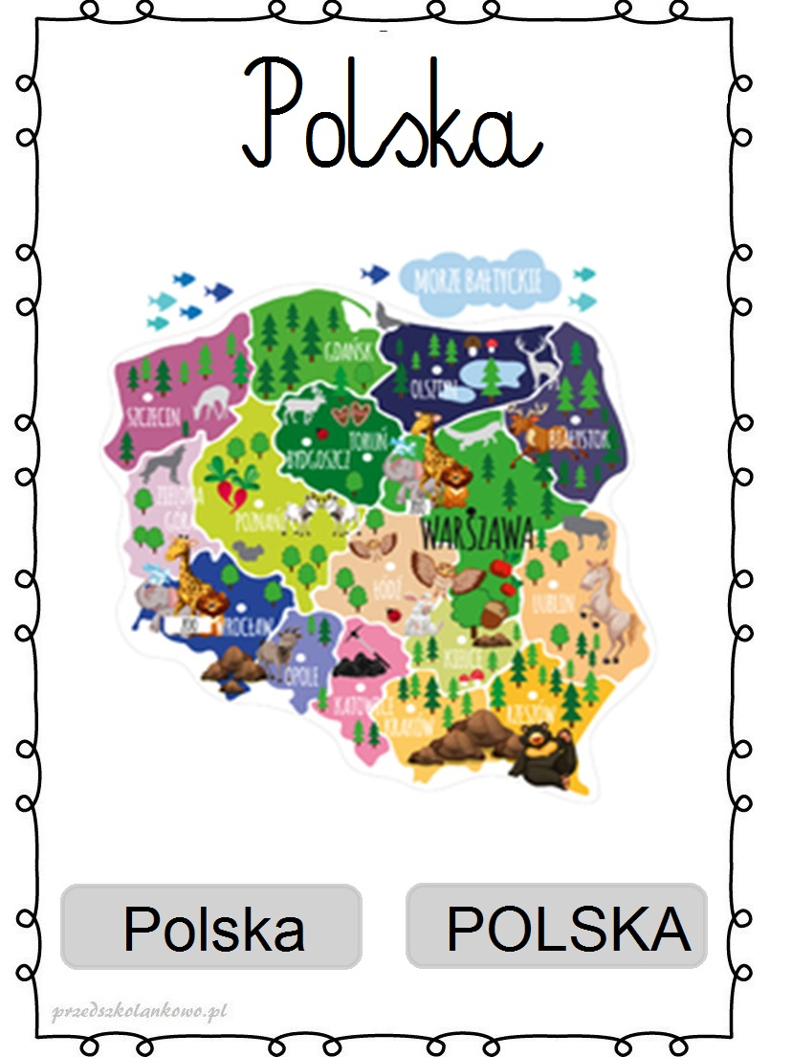

Załącznik nr. 1 c.d

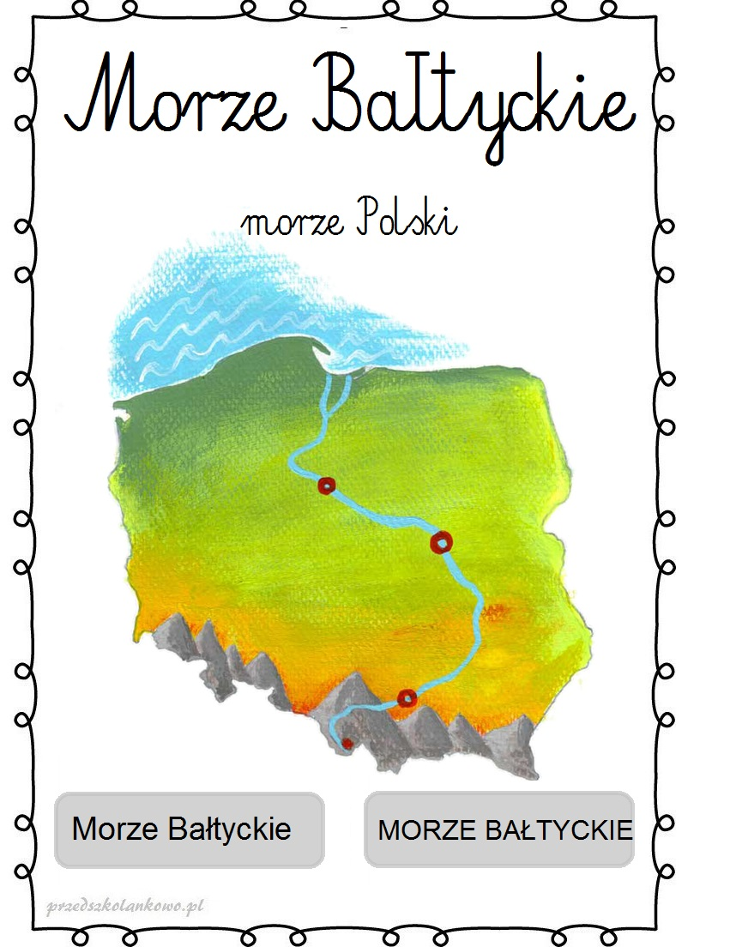

Załącznik nr 2
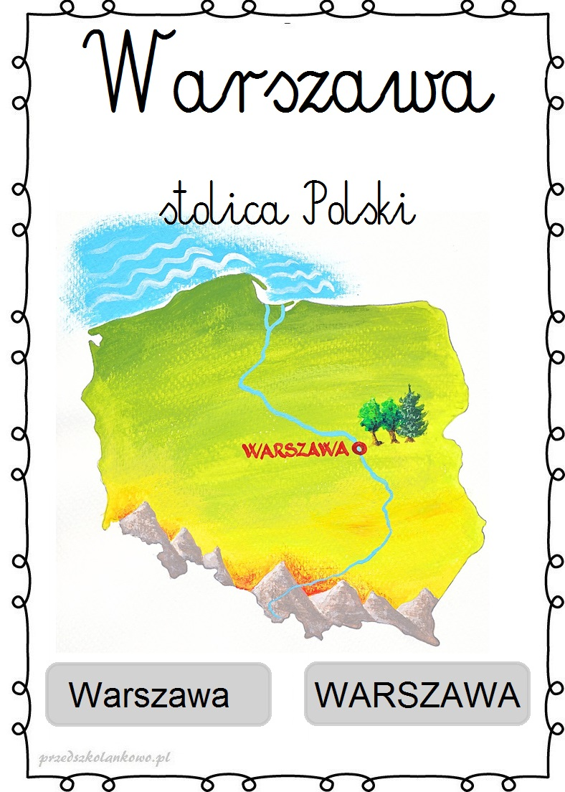
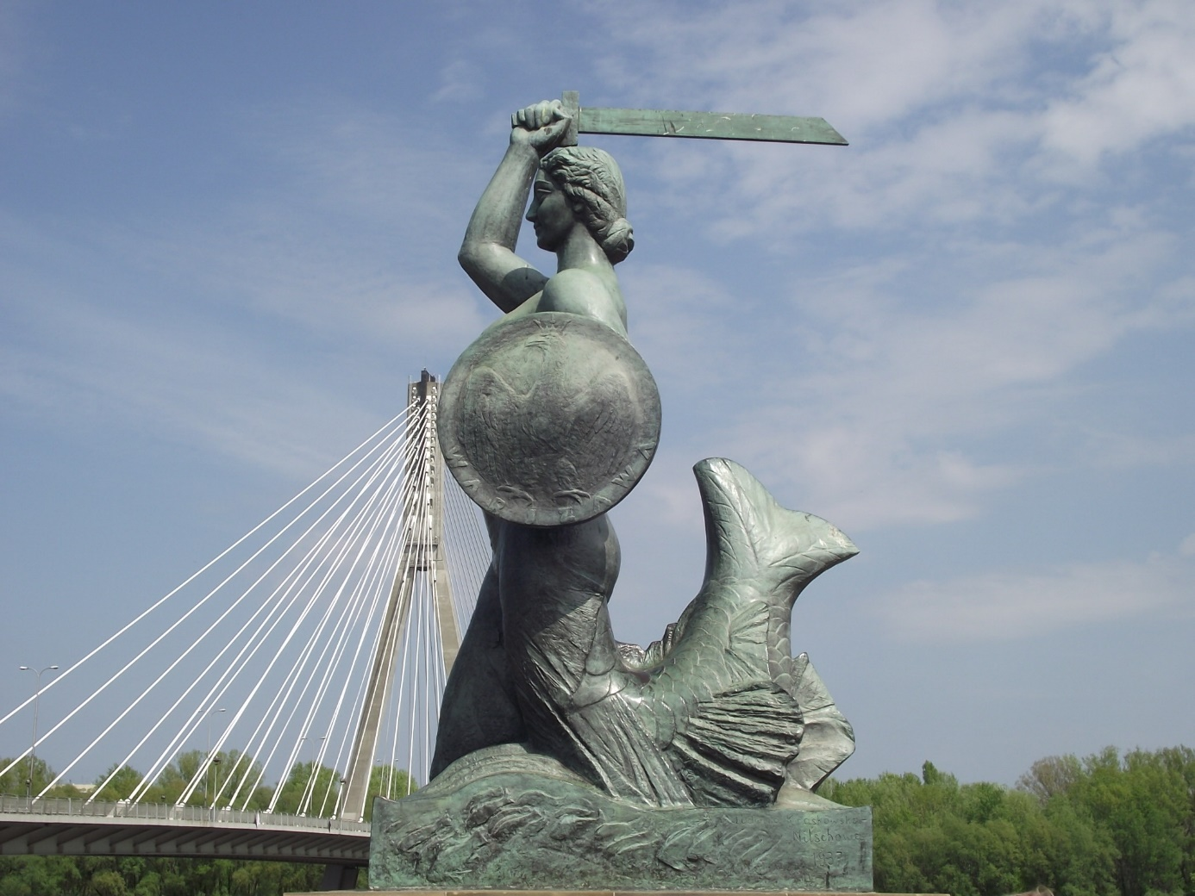

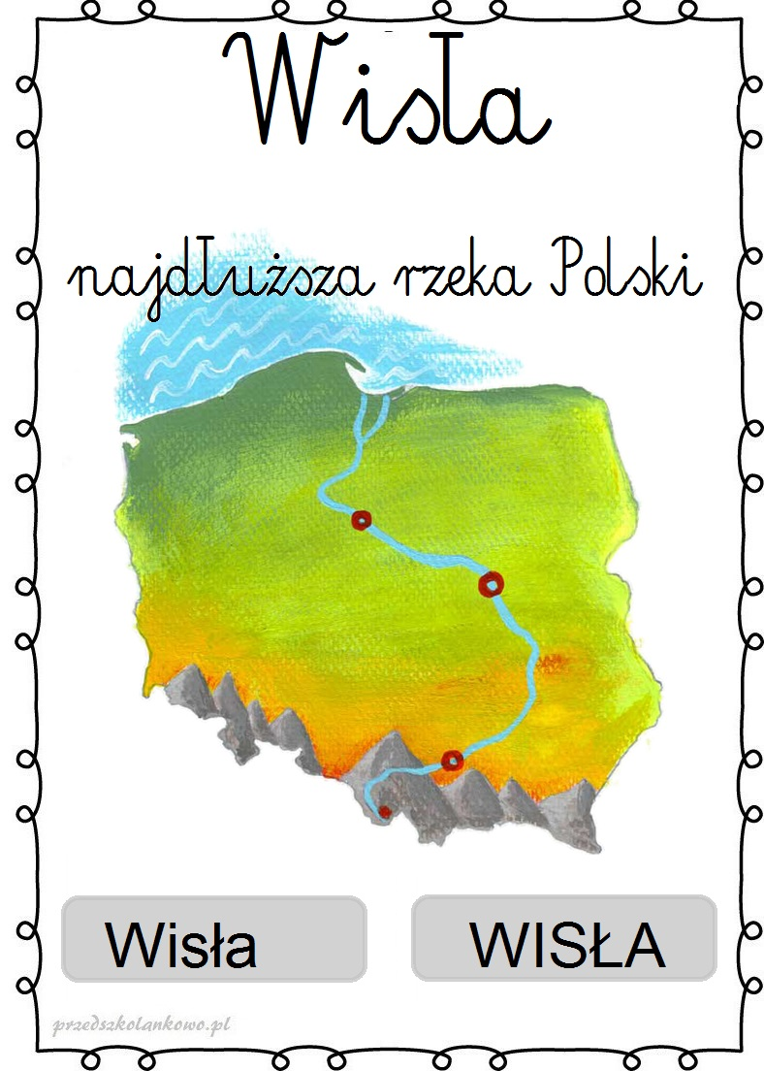

Załącznik nr. 3

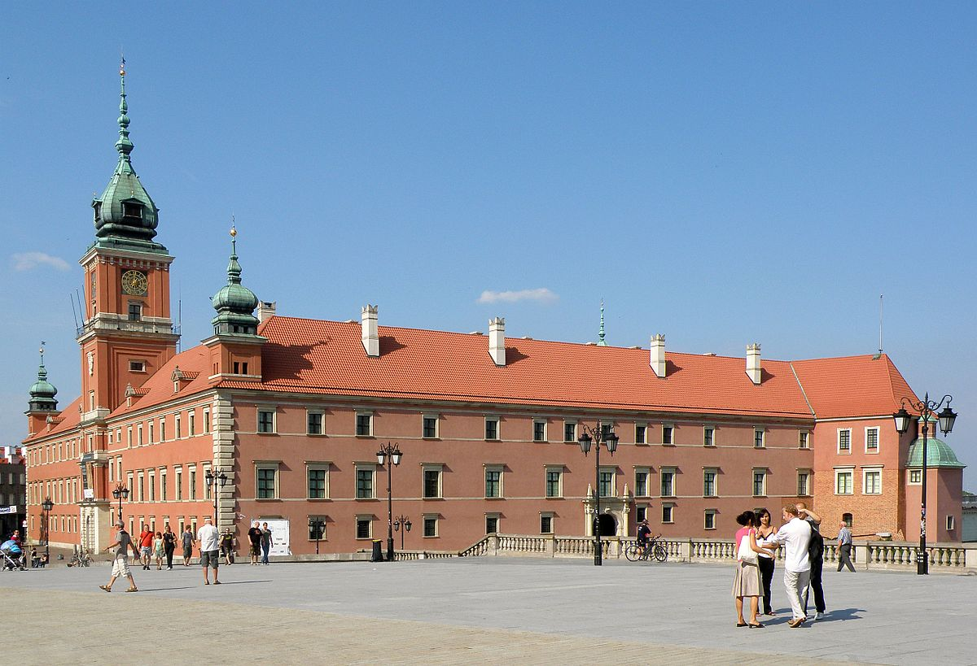

Załącznik nr. 4
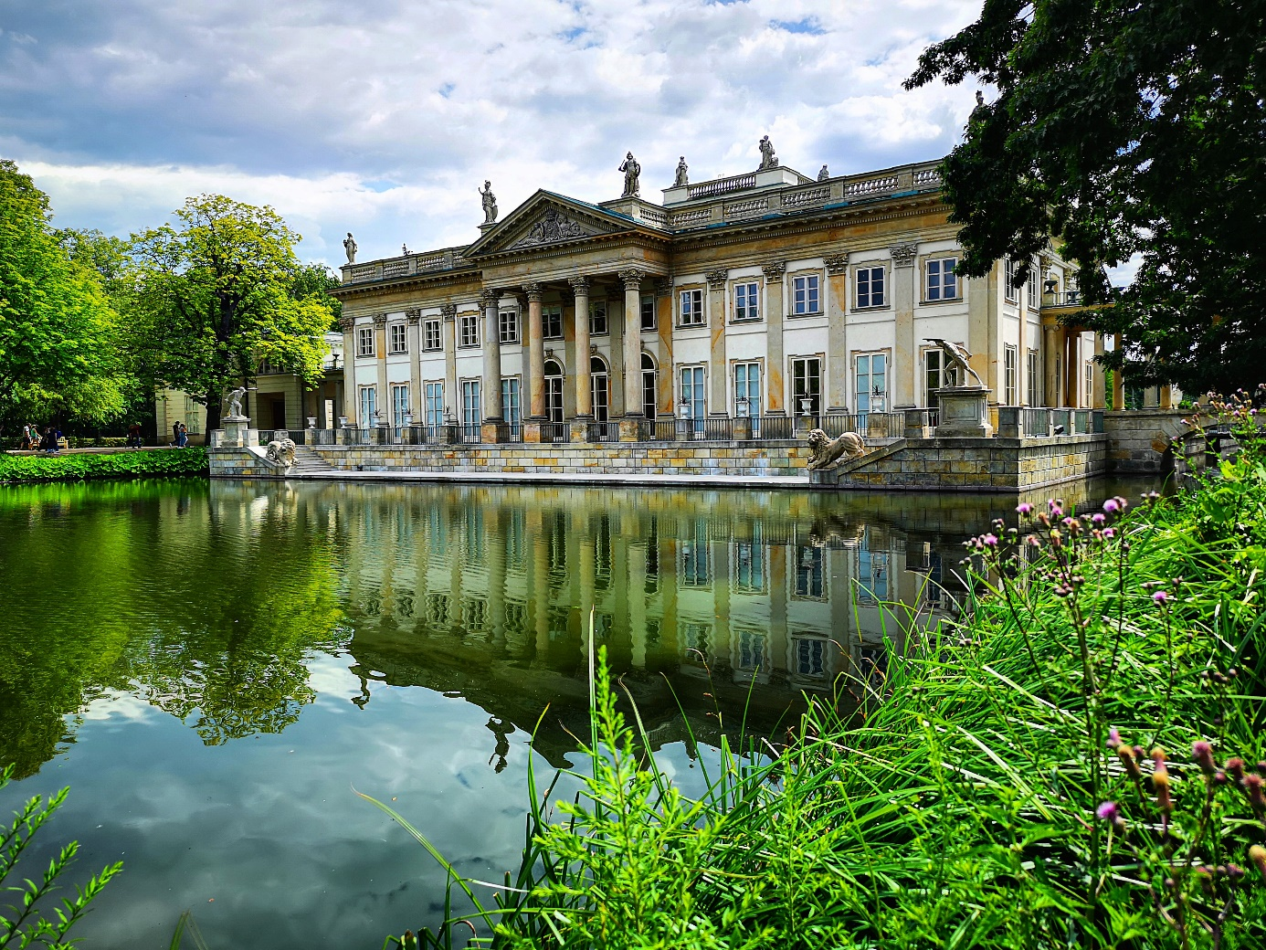

Załącznik nr. 5
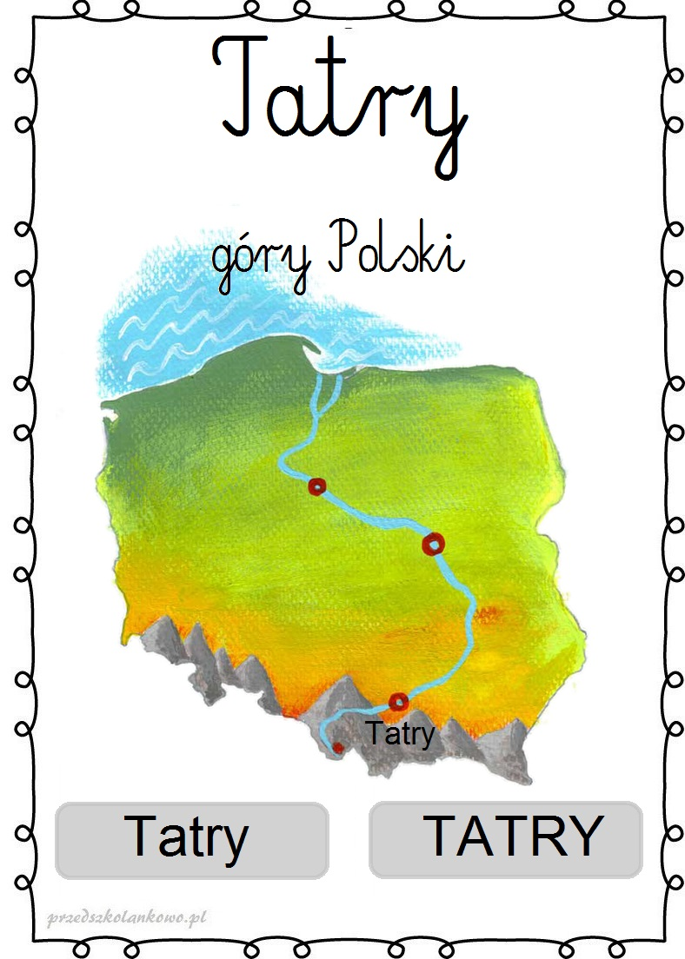
Miłej nauki i zabawy

